CLEI | TIEMPO | GUIA DE APRENDIZAJE Nº | NOMBRE DE LA GUÍA | PERÍODO
5º | 10 SEMANAS | 3 | ¡NUESTRO MARAVILLOSO PAÍS COLOMBIA! | III

PRESENTACIÓN GENERAL DE LA GUÍA

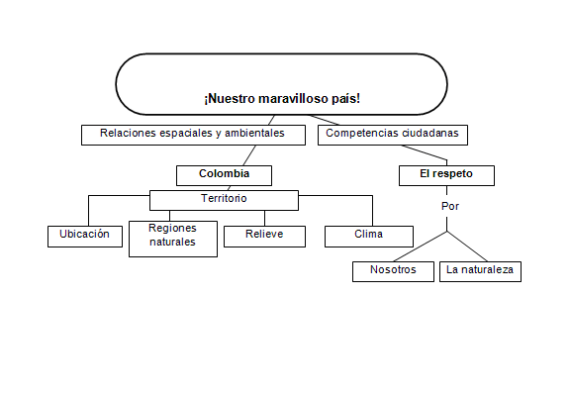

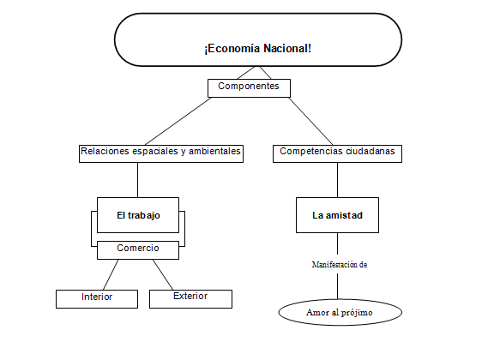

DESARROLLO TEMÁTICO

¡Nuestro maravilloso país!

El territorio colombiano

Ubicación de Colombia en la tierra

La superficie de la tierra está conformada por tres cuartas partes de agua y una cuarta parte de tierra que corresponde a los continentes, los cuales son grandes extensiones de tierra que sobresalen de las aguas. Los continentes son: América, Europa, Asia, África y Oceanía.

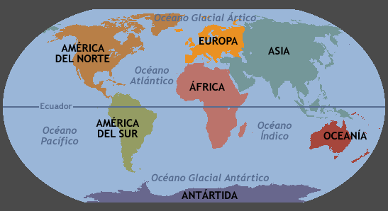
Los Continentes

El continente americano está formado por: América del Norte, América Central y América del Sur.

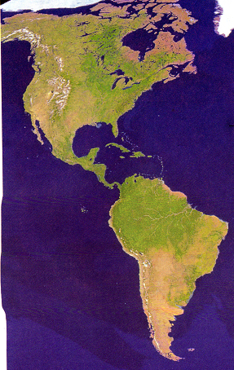

Colombia se encuentra ubicado en el extremo noroccidental de América del Sur y limita al Norte con el Mar Caribe, al Sur con Ecuador y Perú, al oriente con Venezuela y Brasil, y al occidente con el Océano Pacífico y con Panamá. Su extensión territorial es de 1’141.815 kilómetros cuadrados.

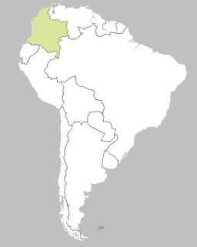
América del Sur

Un paisaje variado

En Colombia podemos observar un paisaje muy variado: montañas elevadas, como las que encontramos en la Cordillera de los Andes, la cual atraviesa nuestro país; grandes llanuras como los Llanos Orientales; valles extensos como los que se forman con los ríos del Cauca y del Magdalena. Este último es el más importante de Colombia.

Las Regiones naturales de Colombia

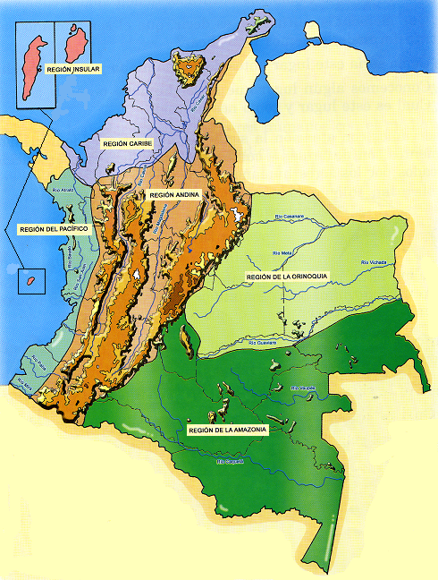

Las regiones Naturales de Colombia

La región Caribe

Está ubicada al Norte del país, entre la Costa Atlántica y las últimas elevaciones de las tres cordilleras. En esta región podemos apreciar: la costa o litoral sobre el océano Atlántico. Allí podemos observar entrantes del mar en la tierra como los golfos de Urabá y Morrosquillo, y las bahías de Cartagena y Santa Marta. Del mismo modo hay salientes de la tierra en el mar como Punta Arenas, el Cabo de la Vela y la Península de la Guajira.

En esta región también se puede apreciar: una zona desértica en la Guajira; una elevación considerable: la Sierra Nevada de Santa Marta; llanuras y valles que bordean los ríos y ciénagas.

En ésta región están los departamentos de Córdoba, Guajira, Atlántico, Sucre, Magdalena, Cesar y Bolívar.

La Región Insular

Está conformada por el archipiélago, o conjunto de islas, de San Andrés y Providencia y Santa Catalina, y otra serie de islotes pequeños como Alicia, Quitasueño, Serrana, Serranilla, Roncador y Albuquerque. También conforman la Región Insular las islas de Gorgona, Gorronilla y Malpelo ubicadas en el océano Pacifico.

El Archipiélago conforma el departamento de San Andrés y Providencia.

La Región Andina

Comprende las cordilleras Occidental, Central y Oriental.

La cordillera occidental: Presenta al Sur algunos volcanes y termina al Norte en las llanuras del Caribe.

La cordillera Central: Es la más alta de las tres cordilleras y presenta volcanes en el Sur y nevados en el Centro del país. Entre la Cordillera Central y Occidental corre el río Cauca dando lugar al Valle del Cauca.

La cordillera oriental: Se inicia en el gran macizo colombiano y termina en la Guajira. Es su sector central, se ubica la Sabana de Bogotá. Entre la Cordillera Central y Oriental corre el río Magdalena dando lugar al Valle del Magdalena.

Al Sur de la región se encuentran el Nudo de los Pastos y el Gran Macizo Colombiano, en donde nacen los ríos Magdalena, Cauca, Patía y Putumayo.

Ocupan esta región los departamentos de Antioquia, Caldas, Risaralda, Quindío, Tolima, Huíla, Cundinamarca, Boyacá, Santander, Norte de Santander y la parte oriental de los departamentos del Valle, Cauca y Nariño.

La Región de Pacífico:

Está comprendida entre la costa del Pacífico, en el Occidente; la serranía del Darién y el Golfo de Urabá al Norte; las faldas de la cordillera occidental al Oriente; y el río Mataje en el límite con el Ecuador.

En el paisaje de esta región podemos apreciar: el litoral cuyos accidentes principales de Norte a Sur son: las bahías Humboldt, Solano y Buenaventura; el cabo Corrientes, el golfo de Tumaco y el cabo Manglares. Una llanura selvática y cenagosa al Sur. La serranía del Baudó y los valles de los ríos Atrato y San Juan al Norte.

En ésta región está ubicado el departamento del Chocó y la parte occidental de los departamento del Valle, Cauca y Nariño.

La Región de la Orinoquía

Está ubicada entre las laderas de la cordillera Oriental y las riveras de los ríos Orinoco, Arauca y Guaviare. La atraviesa el río Meta.

Ocupan ésta región los departamentos del Meta, Casanare, Arauca y Vichada.

La Región de Amazonía

Se extiende desde el río Guaviare hasta el Putumayo y más al Sur el Amazonas, y desde la Cordillera Oriental hasta el límite con el Brasil. La atraviesan el río Caquetá y otros ríos menores. Ocupan esta región los departamentos del Caquetá, Putumayo, Guaviare, Guainía, Vaupés y Amazonas.

El relieve colombiano

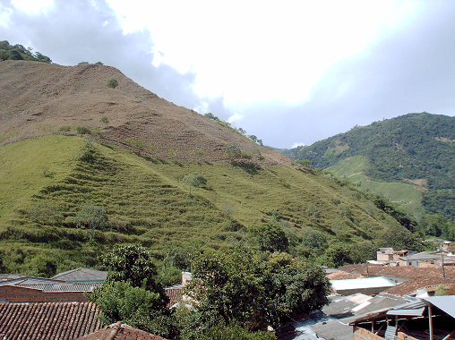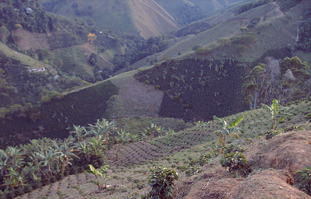

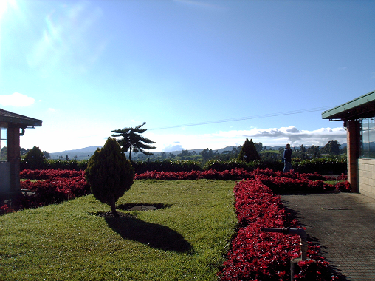

El relieve son las distintas formas que presenta la superficie de la tierra. En algunos lugares esta superficie presenta elevaciones en forma de montañas y cordilleras. En otros lugares, presenta formas planas, como los valles, las llanuras y las mesetas.

El relieve de Colombia se caracteriza por su variedad de formas.

Nuestro país está atravesado de Sur a Norte por tres grandes cadenas de montañas o cordilleras: las cordilleras Occidental, Central y Oriental. Estas tres cordilleras forman parte de la gran cordillera de los Andes, la cual recorre toda la parte occidental de América del Sur.

Cordillera Oriental: es la cordillera más larga y más ancha de nuestro país. Esta empieza en el Macizo Colombiano y al llegar al páramo de Santurbán se divide en dos ramales:

- La serranía de los motilones que se dirige hacia el norte de Colombia.

- La cordillera de Mérida que se dirige hacia Venezuela.

Las principales alturas de la cordillera oriental son el Nevado del Cocuy, el páramo del Almorzadero, el páramo de Rechiniga, el páramo de Pisba y el páramo de Sumapaz.

Cordillera Central: nace en el nudo de los pastos y se extiende hasta la serranía de Santa Bárbara y San Lucas, en ésta cordillera hay varios nevados de 5.000 metros de altura, como el nevado del Huíla, el nevado del Tolima, el nevado del Ruiz y el nevado de Santa Isabel.

Cordillera Occidental: es la más angosta de las tres cordilleras y nace también en el Nudo de los Pastos. En su parte final, se ramifica en tres serranías: Abibe, San Jerónimo y Ayapel.

Las mayores alturas de ésta cordillera se encuentran en el sector donde ella se inicia, en el cual se encuentran los volcanes de Cumbal, Chiles y Azufral.

En Colombia existen otras zonas de relieve montañoso:

Serranía del Baudó: que es considerada por algunos como una cuarta cordillera.

Sierra Nevada de Santa Marta: donde se encuentran los picos Colón y Bolívar, los cuales son las montañas más altas de Colombia.

Serranía de la Macarena: ubicada en el departamento del Meta.

Las regiones planas

Gran parte del territorio colombiano está formado por tierras planas o llanas. La mayoría de ellas se encuentra en las tierras situadas al oriente de la cordillera Oriental, que constituyen las regiones de la Orinoquía y la Amazonía.

Las llanuras que forman las costas del océano Atlántico y del Océano Pacífico son regiones planas. Una de éstas llanuras está ubicada al norte de las tres cordilleras y la otra se encuentra al occidente de la cordillera Occidental.

La hidrografía de Colombia

La hidrografía es el estudio y la descripción de las aguas que forman parte de un territorio. Esta agua pueden ser los mares que lo rodean, sus ríos, lagos, lagunas, ciénagas y sus aguas subterráneas.

Una de las principales riquezas de Colombia es la gran cantidad de agua que posee. Su territorio es el único de Sur América que está bañado por los dos océanos más grandes del mundo: el océano Atlántico y el océano Pacífico.

Una gran variedad de ríos atraviesa nuestro país. Los ríos principales se ubican en las siguientes regiones:

Ubicación geográfica | Ríos principales
Región de las cordilleras | Magdalena y Cauca
Región Oriental | Amazonas, Putumayo, Guaviare, Meta, Arauca, Vichada, Vaupés, Apaporis, Yarí, Caguan y Caquetá.
Llanura de la Costa Atlántica | Sinú, San Jorge, Cesar, Ranchería.
Llanura de la Costa Pacífica | Atrato, San Juan, Baudó, Patía, San Juan de Micay, Mira.

En Colombia existe un gran número de lagunas y ciénagas. Las lagunas y las ciénagas más importantes son:

Lagunas
Nombre | Ubicación geográfica
Laguna de la Cocha | Nariño
Fúquene, Guatavita, Suesca | Cundinamarca

Ciénagas
Nombre | Ubicación geográfica
Zapatoza | Cesar
Ayapel | Córdoba
San Silvestre | Santander
Cienaga Grande | Magdalena

Teniendo en cuenta que los lagos se diferencian de las lagunas por su profundidad, el único lago de Colombia es el lago de Tota, el cual está ubicado en Boyacá.

Las aguas subterráneas que logran salir a la superficie pueden presentar altas temperaturas. En Colombia, las más conocidas son:

Aguas subterráneas | Ubicación geográfica
Aguas termales del Nevado del Ruiz | Caldas
Santa Rosa de Cabal | Risaralda
Paipa | Boyacá
Tocaima, Tabio | Cundinamarca

Los climas de Colombia

El clima es diferente al estado del tiempo y al microclima.

Estado del tiempo atmosférico: es la forma como se relaciona entre sí la temperatura, la lluvia, el viento en el transcurso de un día.

Clima: es el promedio de las temperaturas, las lluvias, los vientos y de otros fenómenos de la atmósfera, como la nubosidad, la humedad y la presión atmosférica.

Estos fenómenos han sido estudiados desde hace mucho tiempo, lo cual ha permitido establecer las características y los pronósticos del clima.

Mientras el estado del tiempo atmosférico varía mucho de un día a otro, el clima es más estable. Por ejemplo, en la región de las tres grandes cordilleras, el clima se caracteriza por presentar dos periodos lluviosos intercalados con dos periodos secos cada año.

Microclima: es un clima especial o particular que se presenta en ciertos lugares, debido a la forma como allí se relaciona el relieve, las temperaturas y las lluvias. Este puede ser el caso por ejemplo de un barrio situado en el cerro de una ciudad. Su microclima será diferente al de los demás barrios.

En Colombia existe una gran variedad de climas:

- El relieve de su territorio es muy diverso.
- Se encuentra ubicado en la zona tropical.
- Los vientos alisios, los vientos provenientes del océano pacífico y los de la región de la Amazonía tienen una gran influencia.

La altitud es el factor que más influye en el clima de Colombia. En las partes más bajas de las montañas, la temperatura es cálida, y a medida que se asciende va disminuyendo en un promedio de un grado centígrado (1°C) por cada 180 metros aproximadamente.

Los vientos provenientes del mar o de zonas húmedas ascienden por las laderas externas de las montañas, lo cual causa abundantes lluvias que influyen en los climas colombianos.

La ubicación de nuestro país en la región tropical nos permite recibir perpendicularmente los rayos del sol durante todo el año. Por esta razón, los cambios climáticos no son tan fuertes como los cambios que se producen en los países que presentan las cuatro estaciones (invierno, primavera, verano y otoño).

Los climas colombianos presentan las siguientes características. En la región montañosa se pueden identificar con dos periodos lluviosos y dos periodos secos durante el año.

En algunos lugares las montañas que bordean los valles impiden la llegada de los vientos cargados de humedad, lo cual ocasiona la escasez de lluvias en los lugares como los valles de los ríos Cauca y Magdalena. Estos valles, la alta Guajira y Valledupar son lugares secos la mayor parte del año.

La región del Chocó, por el contrario, recibe gran cantidad de lluvias, debido a los vientos húmedos del océano Pacífico.

En las regiones situadas al oriente de la cordillera Oriental llueve abundantemente a mediados del año. Sin embargo ésta parte del territorio llamada Pie de Monte Llanero, las lluvias son escasas al comienzo y al final del año.

Economía colombiana

El trabajo

Para satisfacer sus necesidades, las personas producen y adquieren bienes. Por el trabajo que realizan, las personas reciben dinero que utilizan para cubrir sus necesidades. Las actividades económicas se pueden clasificar en tres sectores que son:

Sector primario: para aprovechar los recursos naturales hombres y mujeres realizan actividades relacionadas con el aprovechamiento de los recursos naturales. Agricultura, ganadería, pesca y minería.

Sector secundario: Las personas que trabajan en fabricas y talleres, transformando los recursos naturales o materias primas en productos elaborados. Por ejemplo, con el petróleo se elaboran plásticos, textiles, pinturas y gasolina entre otros.

Sector terciario: Formado por los trabajos dedicados aprestar servicios. Por ejemplo, servicios de salud, educación, comunicaciones, transporte o comercio.

Procesos de producción

Para poder existir todas las sociedades necesitan producir bienes o productos. Producir es un proceso en el cual las personas, mediante su trabajo, utilizan herramientas o máquinas para transformar un recurso o producto útil destinado a satisfacer una necesidad. Estos productos reciben el nombre de bienes de consumo.

Para que las personas puedan consumir estos bienes o productos hay empresas o personas encargadas de comprarlos, venderlos y transportarlos a diferentes lugares, es decir, se encargan de su distribución.

Comercio interior

Las relaciones comerciales entre las regiones de un mismo país reciben el nombre de comercio interior. Cada región comercial vende las materias primas y los productos que fabrica en ella. Por lo tanto, las regiones de clima frío surten a las de clima templado y cálido de sus principales materias primas, como son la papa y el trigo. De la misma forma, las regiones cálidas surten de sus productos a las zonas frías y templadas, como la piña y otras frutas tropicales. En cuanto a los productos elaborados, comercian con ropa, zapatos, electrodomésticos y libros entre otros.

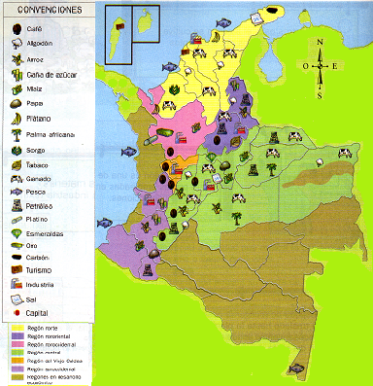
Comercio Interior

Comercio exterior

El intercambio comercial que se da entre diferentes países, es decir, cuando se exporta o se importan diversos bienes, se denomina comercio exterior.

Exportar: Consiste en vender los productos propios de un país a otro. Actualmente, los principales productos de exportación de Colombia son: el café, las frutas, las flores, los textiles y el carbón.

Importar: Consiste en comprar productos a otros países porque no se producen en el país o porque su producción es insuficiente o sale muy costosa. Actualmente, Colombia importa alimentos, maquinaria, vehículos, equipos científicos.

Algunas de las instituciones que reglamentan el comercio exterior son el fondo de promoción de exportaciones, Proexport y el Instituto Colombiano de Comercio Exterior, Incomex.

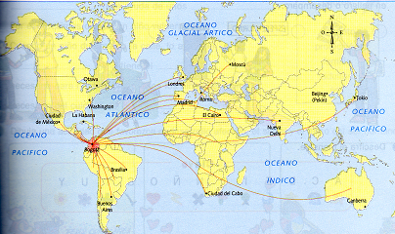
Comercio exterior CAMBIAR POR UNO MÁS NITIDO

BLIBLIOGRAFÍA

AGUILAR BUITRAGO, Ana Bolena. Competencias Ciencias Sociales 4. Editorial Cumbre Ediciones. Bogotá. 2002.

Competencias Ciencias Sociales 5. Editorial Cumbre Ediciones. Bogotá. 2002.

Ciencias Sociales y Competencias Ciudadanas 5, Modulo 1. 2 Ed. Fundación Escuela Nueva Volvamos a la Gente. Bogotá D.C. 2007.

AGUILAR BUITRAGO, Ana Bolena; RIVEROS VERA, Axel y RUBIO BORBÓN, Rocío. Ingenio social 4. Editorial Voluntad. Bogotá. 2006.

Ingenio Social 5. Editorial Voluntad. Bogotá. 2006.

COLBERT de ARBOLEDA, Vicky; Et al. Ciencias Sociales y Competencias Ciudadanas 4, Modulo 2. 2 Ed. Fundación Escuela Nueva Volvamos a la Gente. Bogotá D.C. 2007.

LONDOÑO PEÑARANDA, Rocío y ALGARRA RODRIGUEZ, Jairo Gilberto. Ciencias Sociales 4. Editorial Santillana. Bogotá. 2005.

Microsoft. Encarta 2006. Microsoft Corporation. 2005
OCHOA JARAMILLO, Daniel Augusto y MUÑOZ MELÉNDEZ, Claudia Patricia. Integrado Activo 4: Ciencias Sociales Activas 4. Editorial Santillana S.A. 2000.

CIBERGRAFÍA

http://www.mapas.com.co/visor2007/colombia.visor/visor.jsp?mapaction=fullext

http://portalninos.igac.gov.co:8080/ninos/contenidos/mapas_escolares.jsp?idMenu=3

http://www.worldmapfinder.com/Es/South_America/Colombia/

http://www.lablaa.org/blaavirtual/geografia/colomb/indice.htm

www.mineducación.gov.co

www.monografias.com

www.seduca.edu.co

http://www.senavirtual.edu.co/

